Chránené živočíchy v blízkosti človeka
Ak keď sa živočíchy prispôsobili životným podmienkam v okolí ľudských sídel, napriek tomu je v dôsledku činnosti človeka existencia niektorých druhov ohrozená. Z uvedeného dôvodu sú tieto organizmy chránené.
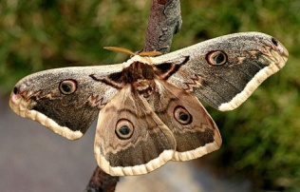
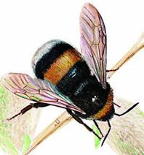
HMYZ
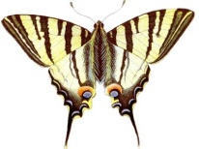

................................... ........................................ ..............................................
OBOJŽIVELNÍKY A PLAZY

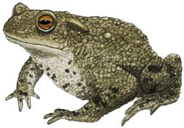
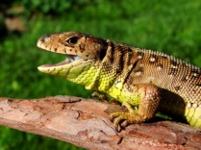
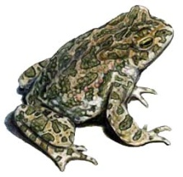

................................ ....................................... .........................................
VTÁKY
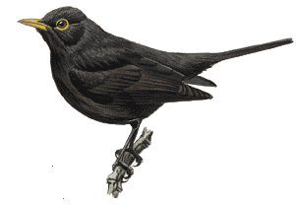
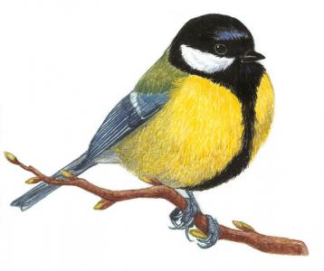
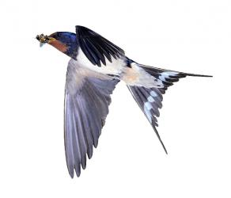
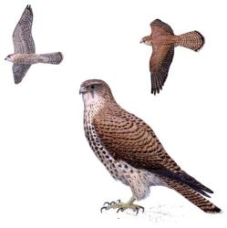
................................ ............................. .................................... ......................................
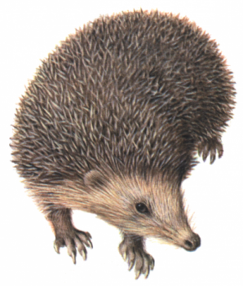
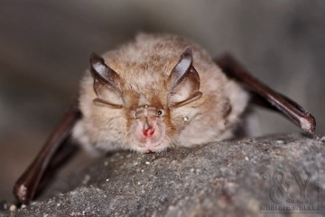
CICAVCE

.................................................. .........................................................

